**LAPORAN**

**PEMROGRAMAN MOBILE**

**DISUSUN OLEH :**

**ELVIN PITER**

**1809075020**



**PROGRAM STUDI TEKNIK ELEKTRO FAKULTAS TEKNIK**

**UNIVERSITAS MULAWARMAN**

**SAMARINDA**

**2021**

**LAPORAN**

**PEMROGRAMAN MOBILE**

Diajukan sebagai salah satu syarat untuk menyelesaikan tugas mata kuliah Pemrograman Mobile pada Program Studi Strata 1 Teknik Elektro, Fakultas Teknik, Universitas Mulawarman

**Oleh:**

**ELVIN PITER**

**1809075020**



**PROGRAM STUDI TEKNIK ELEKTRO**

**FAKULTAS TEKNIK**

**UNIVERSITAS MULAWARMAN**

**SAMARINDA**

**2021**

**KATA PENGANTAR**

Puji syukur kepada Tuhan Yang Maha Esa yang telah memberikan rahmat sehingga saya dapat menyelesaikan Laporan Praktikum Pemrograman Mobile.

Terima kasih saya ucapkan kepada bapak Dr. Eng. Aji Ery Burhandenny, ST, MAIT yang telah membantu kami baik secara moral maupun materi. Terima kasih juga saya ucapkan kepada teman- teman seperjuangan yang telah mendukung kami sehingga kami bisa menyelesaikan tugas ini tepat waktu.

Kami menyadari, bahwa Laporan Praktikum Pemrograman Mobile yang saya buat ini masih jauh dari kata sempurna baik segi penyusunan, bahasa, maupun penulisannya. Oleh karena itu, saya sangat mengharapkan kritik dan saran yang membangun dari semua pembaca guna menjadi acuan agar penulis bisa menjadi lebih baik lagi di masa mendatang.

Semoga Laporan Praktikum Pemrograman Mobile ini bisa menambah wawasan para pembaca dan bisa bermanfaat untuk perkembangan dan peningkatan ilmu pengetahuan.

Samarinda, 1 Juni 2021

Penyusun

**DAFTAR ISI**

HALAMAN JUDUL i

KATA PENGANTAR ii

DAFTAR ISI iii

DAFTAR GAMBAR iv

MODUL II 1

Hasil aplikasi modul 2 2

MODUL III 3

Hasil aplikasi modul 3 4

MODUL IV 5

Hasil aplikasi modul 4 6

MODUL V 7

Hasil aplikasi modul 5 8

MODUL VI 9

Hasil aplikasi modul 6 10

MODUL VII 11

Hasil aplikasi modul 7 12

MODUL VIII 13

Hasil aplikasi modul 8 14

MODUL IX 15

Hasil aplikasi modul 9 16

MODUL X 17

Hasil aplikasi modul 10 18

**DAFTAR GAMBAR**

Gambar 1 Hasil praktek modul 2 2

Gambar 2 Hasil praktek modul 3 4

Gambar 3 Hasil praktek modul 4 6

Gambar 4 Hasil praktek modul 5 8

Gambar 5 Hasil praktek modul 6 10

Gambar 6 Hasil praktek modul 7 12

Gambar 7 Hasil praktek modul 8 14

Gambar 8 Hasil praktek modul 9 16

Gambar 9 Hasil praktek modul 10 18

**LAPORAN**

**PEMOGRAMAN MOBILE**

**MODUL II**

**PROGRAM STUDI TEKNIK ELEKTRO**

**FAKULTAS TEKNIK**

**UNIVERSITAS MULAWARMAN**

**SAMARINDA**

**2021**

**Hasil Aplikasi Modul 2**

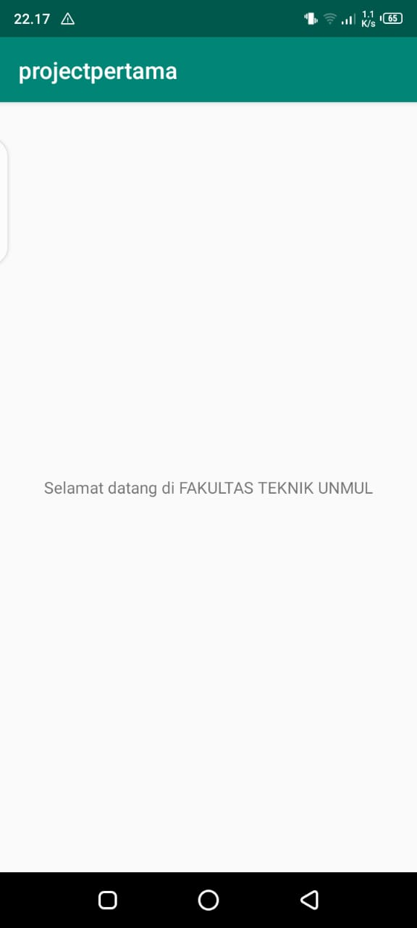

**Gambar 1** Hasil praktek modul 2

**LAPORAN**

**PEMOGRAMAN MOBILE**

**MODUL III**

**PROGRAM STUDI TEKNIK ELEKTRO**

**FAKULTAS TEKNIK**

**UNIVERSITAS MULAWARMAN**

**SAMARINDA**

**2021**

**Hasil Aplikasi Modul 3**

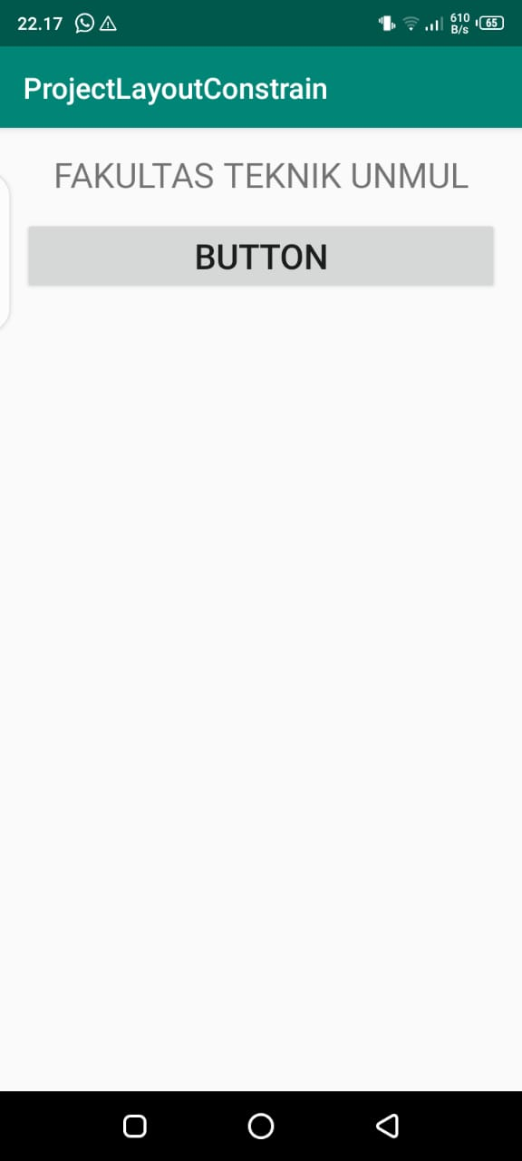 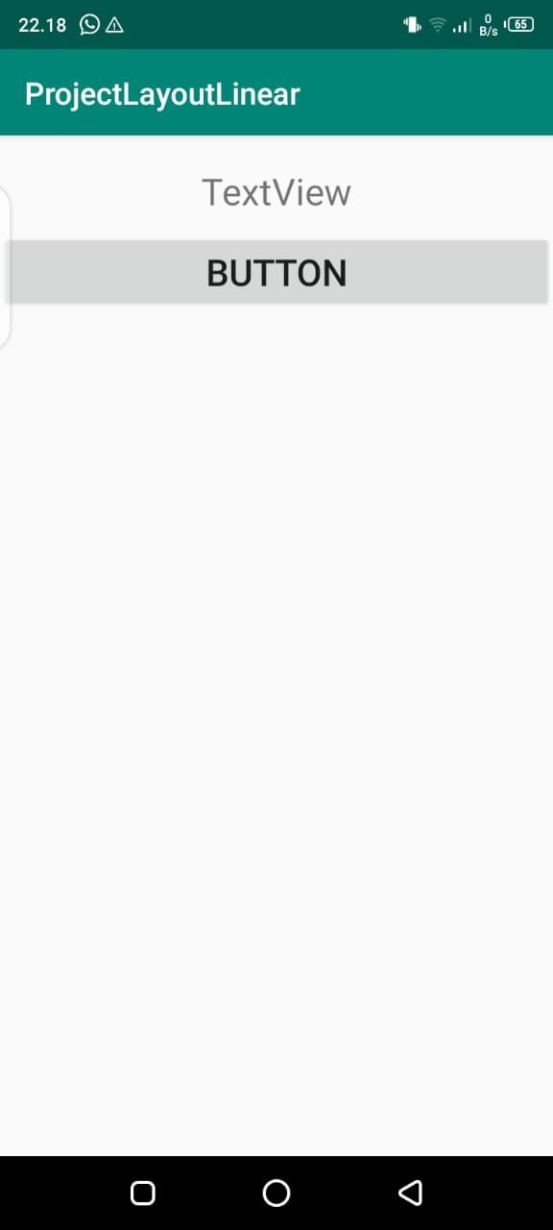

**Gambar 2** Hasil praktek modul 3

**LAPORAN**

**PEMOGRAMAN MOBILE**

**MODUL IV**

**PROGRAM STUDI TEKNIK ELEKTRO**

**FAKULTAS TEKNIK**

**UNIVERSITAS MULAWARMAN**

**SAMARINDA**

**2021**

**Hasil Aplikasi Modul 4**

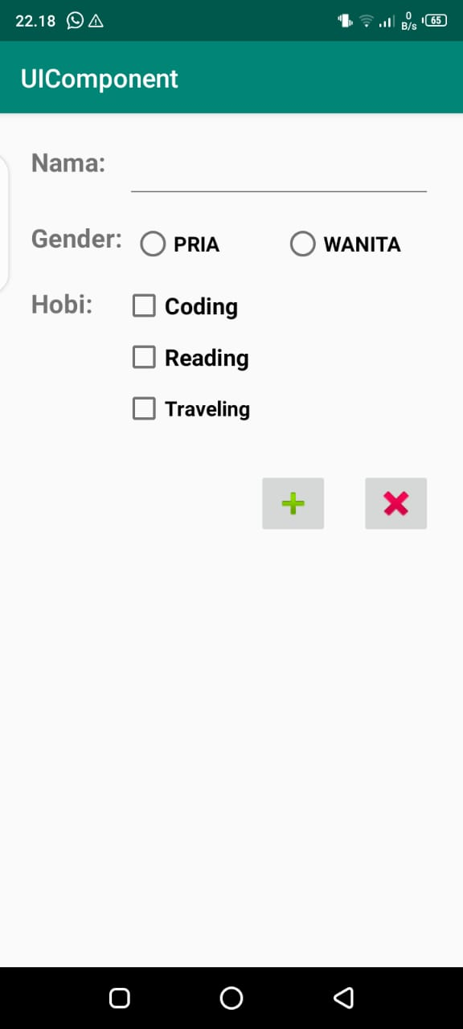 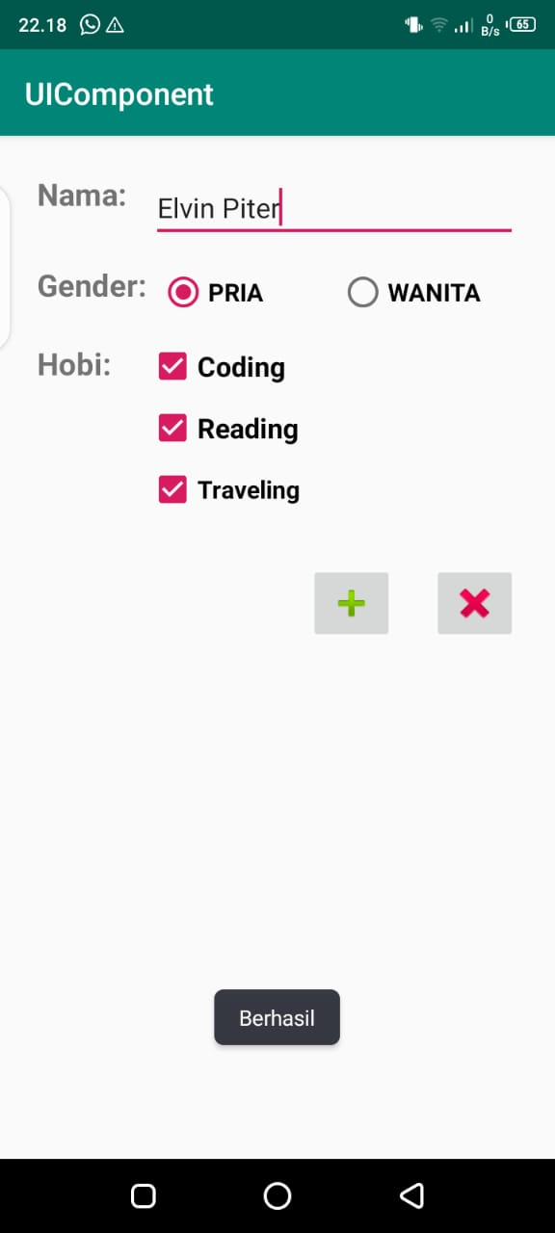

**Gambar 3** Hasil praktek modul 4

**LAPORAN**

**PEMOGRAMAN MOBILE**

**MODUL V**

**PROGRAM STUDI TEKNIK ELEKTRO**

**FAKULTAS TEKNIK**

**UNIVERSITAS MULAWARMAN**

**SAMARINDA**

**2021**

**Hasil Aplikasi Modul 5**

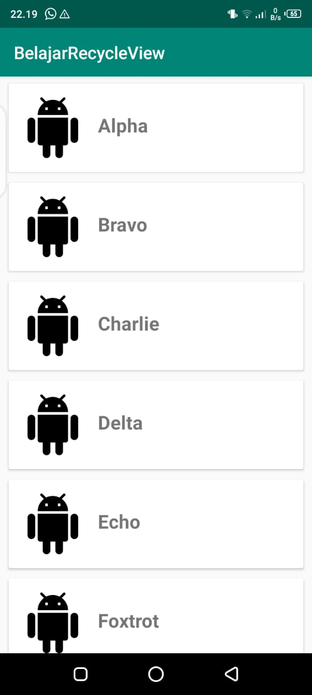 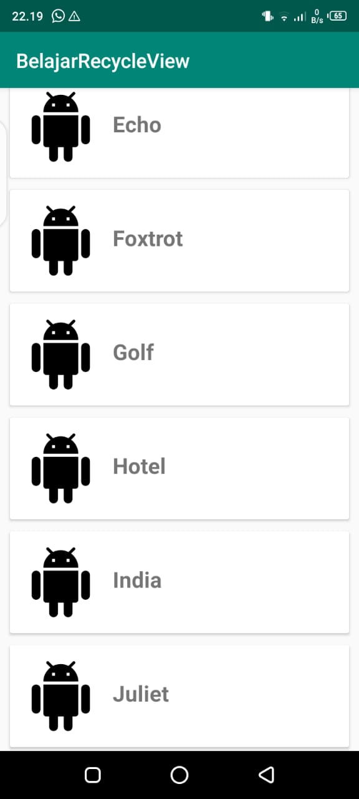

**Gambar 4** Hasil praktek modul 5

**LAPORAN**

**PEMOGRAMAN MOBILE**

**MODUL VI**

**PROGRAM STUDI TEKNIK ELEKTRO**

**FAKULTAS TEKNIK**

**UNIVERSITAS MULAWARMAN**

**SAMARINDA**

**2021**

**Hasil Aplikasi Modul 6**

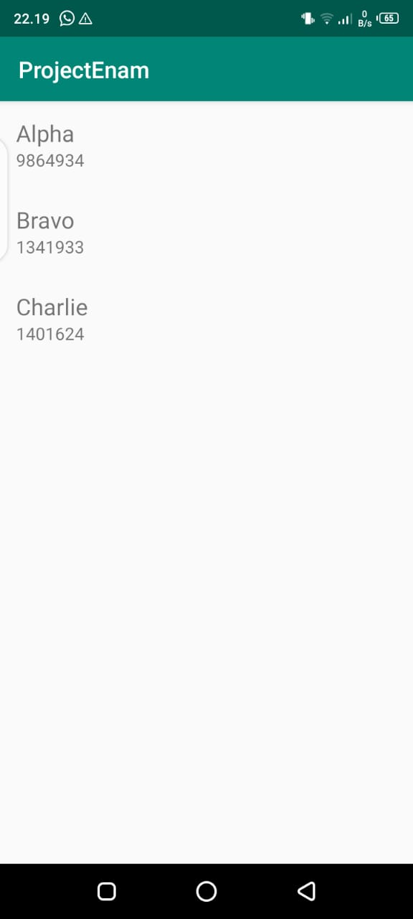 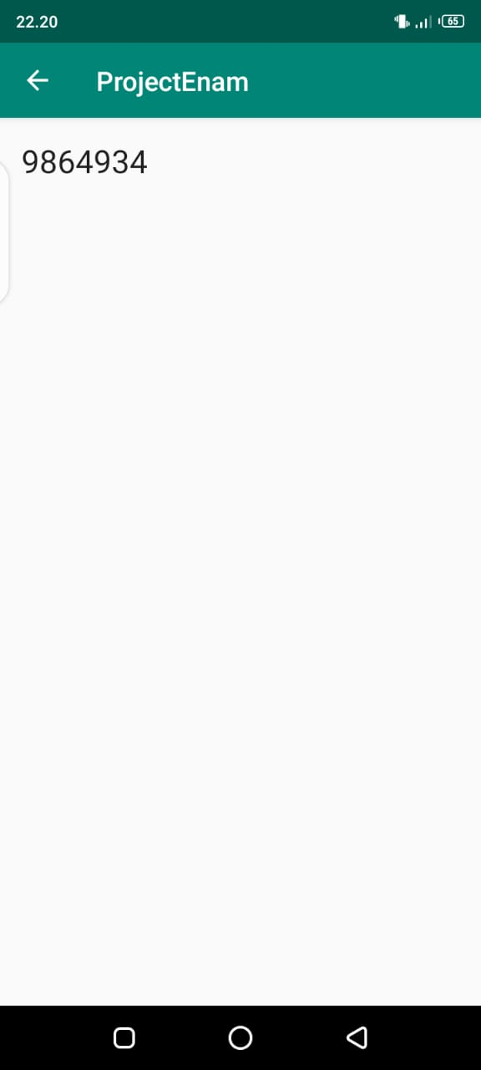

**Gambar 5** Hasil praktek modul 6

**LAPORAN**

**PEMOGRAMAN MOBILE**

**MODUL VII**

**PROGRAM STUDI TEKNIK ELEKTRO**

**FAKULTAS TEKNIK**

**UNIVERSITAS MULAWARMAN**

**SAMARINDA**

**2021**

**Hasil Aplikasi Modul 7**

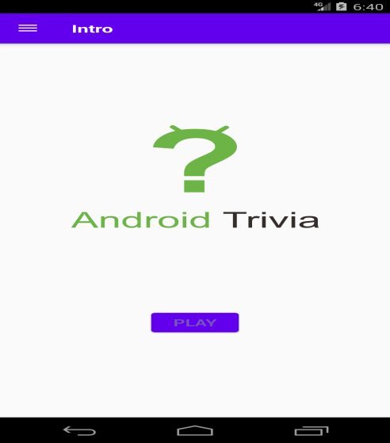 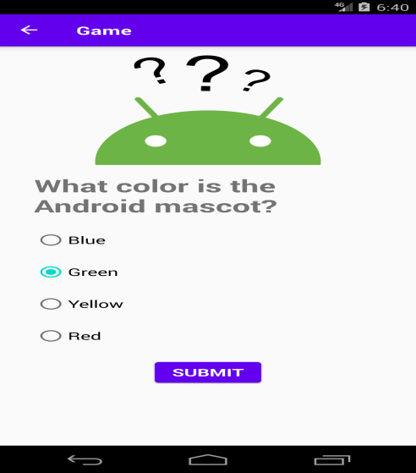

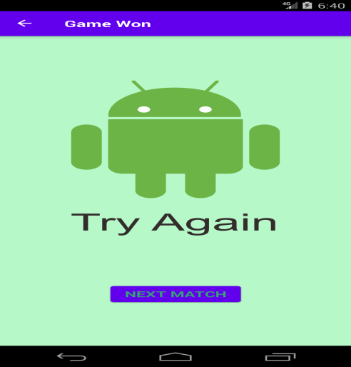 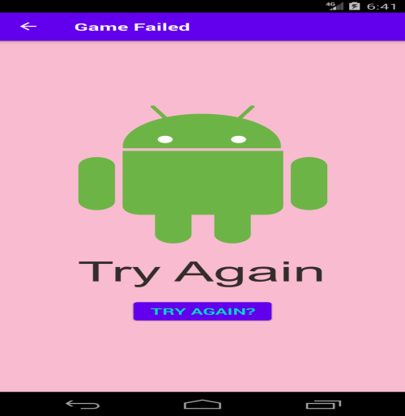

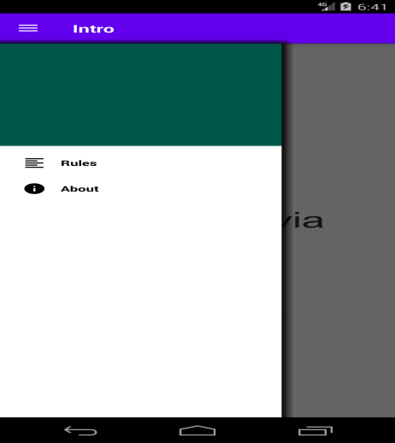

**Gambar 6** Hasil praktek modul 7

**LAPORAN**

**PEMOGRAMAN MOBILE**

**MODUL VIII**

**PROGRAM STUDI TEKNIK ELEKTRO**

**FAKULTAS TEKNIK**

**UNIVERSITAS MULAWARMAN**

**SAMARINDA**

**2021**

**Hasil Aplikasi Modul 8**

* Hasil codingan tidak bisa dirunning (debugging)

**Gambar 7** Hasil praktek modul 8

**LAPORAN**

**PEMOGRAMAN MOBILE**

**MODUL IX**

**PROGRAM STUDI TEKNIK ELEKTRO**

**FAKULTAS TEKNIK**

**UNIVERSITAS MULAWARMAN**

**SAMARINDA**

**2021**

**Hasil Aplikasi Modul 9**

* Hasil codingan tidak bisa dirunning (debugging)

**Gambar 8** Hasil praktek modul 9

**LAPORAN**

**PEMOGRAMAN MOBILE**

**MODUL X**

**PROGRAM STUDI TEKNIK ELEKTRO**

**FAKULTAS TEKNIK**

**UNIVERSITAS MULAWARMAN**

**SAMARINDA**

**2021**

**Hasil Aplikasi Modul 10**

* Hasil codingan tidak bisa dirunning (debugging)

**Gambar 9** Hasil praktek modul 10